H2 Elektriker Skriftligt arbejde.
EUC Sjælland 2025
Navn:
2025
Indhold
Kredsskema og Effektkredsskema i PC-Schematic. 2
Udarbejd kabelliste PC-Schematic. 2
Der kan udarbejdes komponent placering i styre boksen i PC-Schematic. 2
Foretag komplet dimensionering og dokumenterer installationen frem til motor 1 Jf. DS/HD 60364 Anneks B. 2
Kontroller om installationen er beskyttet mod elektriske chok. 2
Oplys materiale forbrug. 2
Udarbejd en brugermanual over maskinanlægget. 2
Installationen dimensioneres Jf. DS/HD 60364 Anneks B 3
Hansens fabriks plantegning 4
Fokusområde 4

Kredsskema og Effektkredsskema i PC-Schematic.
Lav en effektstegning samt styrekredsskema/diagram

Udarbejd kabelliste PC-Schematic.
Du skal lave en kabel og klemlisteplan

Der kan udarbejdes komponent placering i styre boksen i PC-Schematic.
Hvis du vælger denne løsning, kan du vedlægge det som bilag

Foretag komplet dimensionering og dokumenterer installationen frem til motor 1 Jf. DS/HD 60364 Anneks B.
Følg vejledningen: Dimensionering med automatsikring med termorelæ på en motor (Dimensioneringshåndbog for elektrikere)
Husk kortslutnings beregninger.

Kontroller om installationen er beskyttet mod elektriske chok.
Indsæt versifikations dokumentet.

Oplys materiale forbrug.
Afleveres i PC-Schematich

Udarbejd en brugermanual over maskinanlægget.
Indsæt dokumentet her.

Installationen dimensioneres Jf. DS/HD 60364 Anneks B
Skriv løsningen her:
Dimensioner manglende værdier og kontrol af spændingsfald.
Jf.: DS/HD 60364-1 Anneks B
(Se ”Dimensioneringshåndbog for elektrikere)
Brandmelder: Beskriv hvilke krav der er for opsætning af brandmelder i en bolig.
Vedr. korrespondancetændingen til udv.lys; skal du beskrive mindst en anden metode til denne funktion.
For gruppetavlen skal der udføres varmetabsberegning i Panel Builder ( PCS ) hele dokumentet skal afleveres.

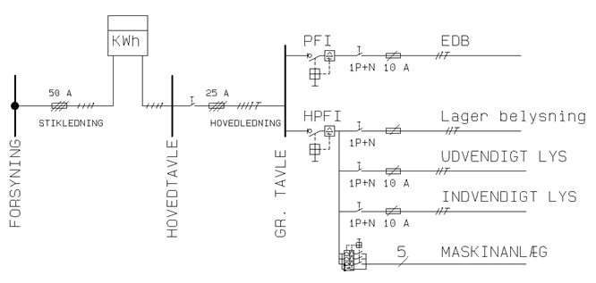

Hansens fabriks plantegning

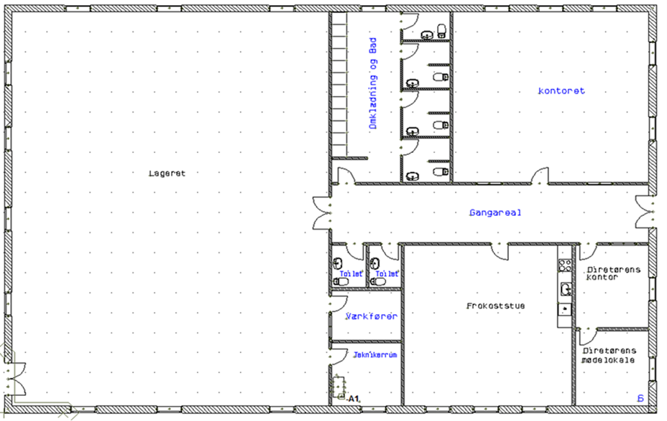

Fokusområde
Beskriv dit fokusområde her:

